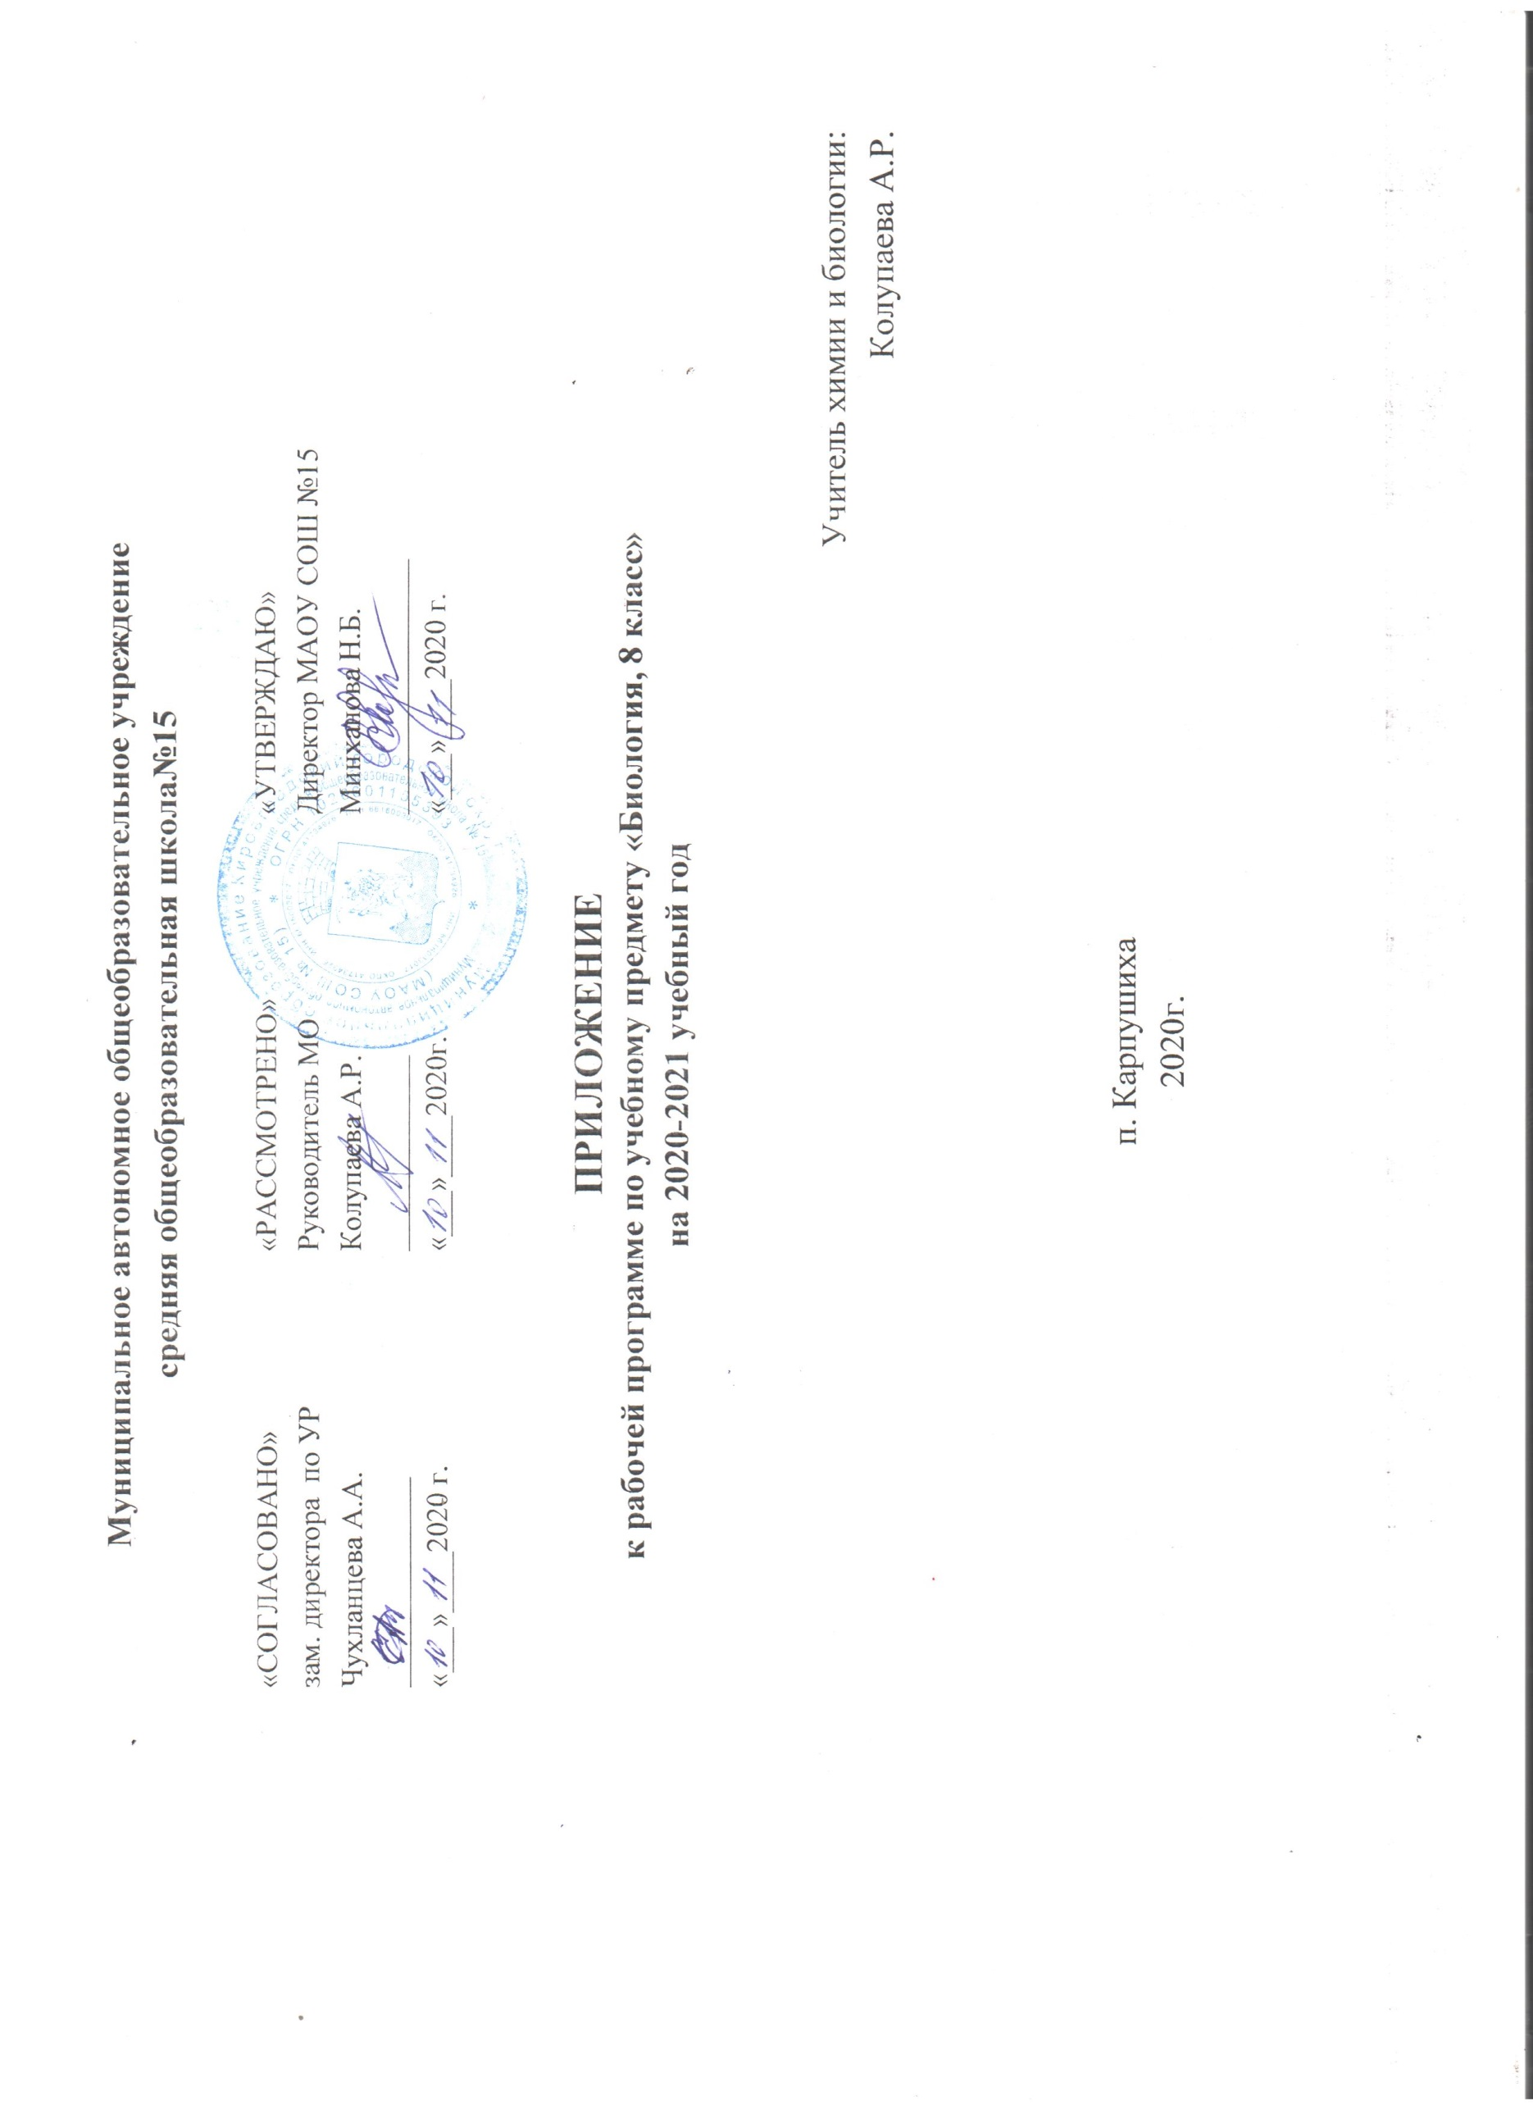
Муниципальное автономное общеобразовательное учреждение
средняя общеобразовательная школа№15

«СОГЛАСОВАНО»  зам. директора по УР  Чухланцева А.А.  ______________  «___»____2020 г. | «РАССМОТРЕНО»  Руководитель МО  Колупаева А.Р.  _____________  «___»____2020г. | «УТВЕРЖДАЮ»  Директор МАОУ СОШ №15  Минханова Н.Б.  _________________  «___»____2020 г.

ПРИЛОЖЕНИЕ
к рабочей программе по учебному предмету «Биология, 8 класс»
на 2020-2021 учебный год

Учитель химии и биологии:
Колупаева А.Р.

п. Карпушиха
2020г.

Изменения, вносимые в рабочую программу путем включения в освоение нового учебного материала и формирование соответствующих планируемых результатов с теми умениями и видами деятельности, которые по результатам ВПР в сентябре-октябре 2020 г. были выявлены как проблемные поля.

Дата | Номер урока | Тема | Планируемые результаты | Содержание
16.11 | 17 | Иммунитет. Нарушения иммунной системы человека. Вакцинация  ВПР: Повторение  Классификация организмов.  Принципы классификации.  Одноклеточные и многоклеточные организмы . | Умения определять понятия, создавать обобщения, устанавливать аналогии, классифицировать, самостоятельно  выбирать основания и критерии для  классификации | Узнавания по изображениям представителей основных  систематических групп растений грибов и бактерий.
17.11 | 18 | Органы кровообращения. Строение и работа сердца.  ВПР: Повторение. Многообразие цветковых растений и их значение в природе и жизни человека.. | Формирование основ экологической грамотности: способности оценивать  последствия деятельности человека в  природе; способности выбирать целевые и  смысловые установки в своих действиях и поступках по отношению к живой  природе, здоровью своему и окружающих; осознания необходимости действий по  сохранению биоразнообразия и природных местообитаний видов растений и грибов | определять значение растений,  грибов и бактерий в природе и  жизни человека
23.11 | 19 | Сосудистая система. Лимфообращение. Лабораторная работа № 5 «Измерение кровяного давления. Подсчёт ударов пульса в покое и при физической нагрузке».  ВПР: Повторение. Царство Растения. Царство Грибы. | Умения определять понятия, создавать обобщения, устанавливать аналогии, классифицировать, самостоятельно  выбирать основания и критерии для классификации Смысловое чтение | Решение задач на знание типичных представителей царств растений, грибов.

24.11 | 20 | Сердечно-сосудистые заболевания. Первая помощь при кровотечении. Лабораторная работа № 6 «Изучение приёмов остановки капиллярного, артериального и венозного кровотечений».  ВПР: Повторение. 7. Царство Растения. Царство Бактерии.  Царство Грибы | Смысловое чтение | читать и понимать текст биологического содержания, используя для этого  недостающие термины и  понятия, представленные в перечне.
30.11 | 21 | Практическая работа №3 «Распознавание на наглядных пособиях органов системы кровообращения  ВПР: Повторение. Царство  Растения. Царство Бактерии. Царство Грибы. | Формирование системы научных знаний о живой природе, закономерностях ее  развития, об исторически быстром  сокращении биологического разнообразия в биосфере в результате деятельности человека для развития современных  естественнонаучных представлений о  картине мира | выстраивать последовательность процессов, явлений,  происходящих с организмами в их жизнедеятельности.
1.12 | 22 | Дыхание и его значение. Органы дыхания. Практическая работа №4 «Распознавание на наглядных пособиях органов дыхательной системы».  ВПР: Повторение. Царство  Растения. | Умения создавать, применять и преобразовывать знаки и символы, модели и схемы для решения учебных и познавательных задач | обосновывать применения биологических знаков и  символов при определении  систематического положения растения.
7.12 | 23 | Механизм дыхания. Жизненная ёмкость лёгких. Лабораторная работа № 7 «Измерение обхвата грудной клетки в состоянии вдоха и выдоха».  ВПР: Повторение. Царство  Растения. Царство Бактерии.  Царство Грибы | Умения определять понятия, создавать обобщения, устанавливать аналогии, классифицировать, самостоятельно  выбирать основания и критерии для  классификации | оценивать биологическую  информацию на предмет её достоверности,  классифицировать изображенные растения, грибы и бактерии по разным основаниям.
8 .12 | 24 | Регуляция дыхания. Охрана воздушной среды. Лабораторная работа № 8 «Определение частоты дыхания».  ВПР: Повторение.Царство | Формирование системы научных знаний о живой природе, закономерностях ее  развития, об исторически быстром  сокращении биологического разнообразия | анализ изображенных  растительных организмов по  схеме, отражающей развитие растительного мира Земли,
 |  | Растения. | в биосфере в результате деятельности человека для развития современных  естественнонаучных представлений о  картине мира | находить местоположение организмов.  Определять систематическое положение одного из изображенных растений.

